三軍總醫院

|  |
| --- |
| 麻醉部  六年制實習醫學生  臨床教學訓練計畫 |

100年6月10日修訂(第11版)

101年4月24日修訂(第12版)

105年1月15日修訂(第13版)

108年9月26日修訂(第14版)

109年8月07日修訂(第15版)

111年3月21日修訂(第16版)

112年3月08日修訂(第17版)

112年7月20日修訂(第18版)

三軍總醫院麻醉部

**中華民國一百一十二年七月編印**

**目錄**

**壹、簡介…………………………………………3**

**貳、訓練宗旨與目標……………………………4**

**參、教學組織架構與師資………………………6**

**肆、課程內容及教學方式………………………8**

**伍、教學資源……………………………………14**

**陸、考評機制及回饋輔導機制…………………15**

**柒、學習成果分析與改善………………………17**

**捌、對訓練計畫內容之訂定與評量……………18**

**玖、參考書籍與期刊……………………………19**

**拾、附件…………………………………………20**

**壹、簡介**

麻醉科為衛生署認定21個醫學專科之一。麻醉學雖發韌於百年之前，而真正之進展則是近幾十年的事。現在麻醉除臨床麻醉外，尚包括外科重症照護、疼痛治療、急救復甦術、呼吸治療等。而臨床麻醉更細分為一般麻醉、心臟外科麻醉、神經外科麻醉、器官移植麻醉、產科麻醉、胸腔外科麻醉、小兒麻醉等次專科。本院麻醉科成立於民國四十一年，創始人是王學仕醫師，是我國麻醉鼻祖，亦是全國第一個設有麻醉科之醫院，民國四十三年國防醫學院亦首先成立外科麻醉學組。此外並訓練民間麻醉醫師，榮民總醫院麻醉科之設立亦為本院麻醉科負責。民國四十六年本院成立第一個麻醉恢復室，爾後更為全國第一個外科加護中心。民國七十一年六月一日自外科部分出而獨立，民國七十二年七月由外科學學科分出獨立而成麻醉學科。民國七十六年七月麻醉部分為臨床麻醉科及外科加護中心（重症醫護）二科；於民國七十八年接受住院病患疼痛會診，於民國七十九年十二月設立疼痛門診，民國八十五年四月成立疼痛治療科。目前麻醉部編缺有部主任一人、臨床麻醉科主任一人、心胸麻醉科主任一人、外科加護中心科主任一人、疼痛治療科主任一人，主治醫師十四人，住院醫師依訓練員額每年可收訓二至四人。此外，另有麻醉護理人員編制七十五人。

麻醉部之主要教學任務包含臨床麻醉、疼痛處理及重症照護，分別由麻醉、疼痛及重症專科醫師進行臨床服務及教學，依實習醫學生依各年級及各階段學生之需求，設計務實可行之教學訓練計畫，有具體目標訓練，訂有核心能力要求，並依據三軍總醫院實習醫學生訓練計畫總綱達成實習醫學生「畢業前一般醫學訓練」及「國防醫學院醫學系所訂之實習課程教育目標及教育目的」，以期培育具備一般醫學全人照護能力之畢業生。

**貳、訓練宗旨與目標**

**一、訓練宗旨：**

以完成「國防醫學院醫學系所訂之實習課程教育目的」為基礎，麻醉部對於六年制實習醫學生教學是以全人照護教育為核心，期使實習醫學生能獲得麻醉學的基礎知識，進一步訓練實習醫學生如何在臨床上以全人照護理念來照顧圍手術期的病患。除臨床專業課程外，與根據美國畢業後醫學教育評鑑委員會（The Accreditation Council for Graduate Medical Education, ACGME）所訂定之六大核心能力為基本能力之一般醫學課程訓練，訓練內容包含全人醫療、病人安全、醫療品質、醫病溝通、醫學倫理（含性別議題）、醫事法規、感染管制、實證醫學及病歷寫作等。使六年制實習醫學生在學習麻醉部臨床實際課程後，能勝任實際臨床醫療之工作，以期未來銜接一般醫學教育訓練及全人照護能力之培養。

對於本部相關之六大核心能力如下:

1. 病人照護(Patient care,PC):以病人安全為前提，培養實習醫學生全程參與病人的術前準備、術中及術後照護的過程，認識以病人為中心之全人醫療理念。

2. 醫療專業知識(Medical knowledge) : 培養實習醫學生能理解與應用培養麻醉學、疼痛及重症之基本概念來解決病人在手術期間的問題。參加臨床技能核心課程並通過課後考核，具備實習醫學生基本核心能力: 疼痛的測量與記錄，及適當的處理疼痛。

3. 實作為基礎之自我學習與改進(Practice-based learning and Improvement; PBLI)：培養實習醫學生能具備評估現行醫療照護內容，經過終身、自我學習，以實證醫學方法找出科學實證之可靠性與在病人的適用性，從而改善病人照護；追求醫療品質改善。

4. 人際關係及溝通技巧(Interpersonal and communication skills; ICS)：培養實習醫學生具有良好的醫病溝通能力、人際關係與溝通技能，進而病人、家屬、同儕及麻醉部醫療團隊(麻醉醫師、麻醉護理師、加護病房護理師)進行醫療資訊交換與溝通，建立團隊合作及良好的傾聽、表達與同理心，提供全人醫療。

5. 優質的專業精神及倫理(Professionalism; P): 培養實習醫學生具有負責任、紀律、與愛心之專業態度。以醫學倫理原則（含性別議題），對各種病人能包容跨文化間差異；對病人年齡、性別、種族、宗教差異具一定的理解與敏感度。尤其對於手術中，急重症或末期病人不施行心肺復甦時，或病人不接受輸血時等醫療倫理議題。

6. 制度與體系下之醫療工作(System-based practice; SBP)：培養實習醫學生能夠在現在健保體制及在三總訓練環境下認知瞭解麻醉前評估、臨床麻醉作業，並在麻醉醫師督導下執行簡單之操作。

**二、訓練目標**

以完成「國防醫學院醫學系所訂之實習課程教育目標」為基礎，達成本科依醫學中心評鑑5.1.1規定之實習醫學生教學訓練內容與醫師法第二條及醫師法施行細則第一條之二規定，

醫學系五年級於麻醉部學習以核心技能為主，奠定基礎於日後醫學系六年級來麻醉科學習，並以融入醫療團隊、學習基本照護能力為核心目標。

醫學系六年級於麻醉部學習以兩週為主，並以全人照護教育為核心目標，細項如下。

1. 全程參與病人的術前準備、術中及術後照護的過程，認識以病人為中心之全人醫療理念。
2. 在監督下能在臨床麻醉中學習麻醉前之評估、麻醉中之照護 (含各項麻醉方式及技術)、手術後訪視、術後疼痛控制及術後重症照護。
3. 參加臨床技能核心課程並通過課後考核，具備實習醫學生基本核心能力: 疼痛的測量與記錄，及適當的處理疼痛。
4. 培養實證醫學EBM之能力。
5. 熟悉院內各項處置之安全防護措施。
6. 熟悉臨床工作上注重病人安全、病人權利與義務、醫療品質、醫病溝通、醫學倫理、醫事法規、感染管制等相關事項。

**參、教學組織架構與師資**

本部編制內有麻醉部主任一員、麻醉科主任一員、心胸麻醉科主任一員、外科加護中心病房主任一員、疼痛治療科主任一員、主治醫師、資深住院醫師、住院總醫師、R1~R3住院醫師、麻醉護理師、行政助理。臨床實習訓練計畫總負責人由麻醉部詹舜名醫師擔任，具有豐富臨床與教學經驗，負責綜管計劃相關事務。本科臨床教師皆具有教學熱忱與教學資格，教師與實習醫學生人數比例約為18:4，師生人數比例不低於1:4，於實習醫學生訓練期間，會適當安排教學訓練與臨床照護，以維持教學品質。

臨床教師名單如下：

一、專任教師:

|  |  |  |  |  |  |
| --- | --- | --- | --- | --- | --- |
|  | **職稱** | **姓名** | **教職** | **最高學歷** | **專長** |
| 1 | 部主任 | 葉春長 | 教授 | 輔仁大學博士 | 麻醉、疼痛、重症、針炙 |
| 2 | 臨床麻醉科  主任 | 鄭澄寰 | 教授 | 國防醫學院博士 | 麻醉 |
| 3 | 心胸麻醉科主任 | 林作舟 | 副教授 | 國防醫學院醫學士 | 麻醉、疼痛、心臟麻醉 |
| 4 | 汀洲院區  主任 | 黃國巡 | 教授 | 國防醫學院醫學士 | 麻醉、重症 |
| 5 | 疼痛治療科  主任 | 呂忠和 | 副教授 | 國防醫學院醫學士 | 麻醉、移植麻醉 |
| 6 | 主治醫師 | 呂亦雄 | 醫師 | 國防醫學院醫學士 | 麻醉 |
| 7 | 主治醫師 | 林柏鋒 | 講師 | 國防醫學院醫學士 | 麻醉、疼痛、航空醫學 |
| 8 | 主治醫師 | 詹舜名 | 助理教授 | 國防醫學院博士 | 麻醉、產婦麻醉 |
| 9 | 主治醫師 | 洪楠凱 | 講師 | 國防醫學院醫學士 | 麻醉、重症 |
| 10 | 外科加護中心主任 | 陳佳琳 | 助理教授 | 國防醫學院醫碩士 | 麻醉、心臟麻醉 |
| 11 | 主治醫師 | 徐永吉 | 助理教授 | 國防醫學院醫學士 | 麻醉、重症、疼痛 |
| 12 | 主治醫師 | 賴厚全 | 副教授 | 國防醫學院醫學士 | 麻醉、胸腔麻醉、重症 |
| 13 | 主治醫師 | 詹瑋泓 | 助理教授 | 國防醫學院醫學士 | 麻醉、重症 |
| 14 | 主治醫師 | 黃貽暄 | 助理教授 | 國防醫學院醫學士 | 麻醉、重症 |
| 15 | 主治醫師 | 林韋霖 | 講師 | 國防醫學院醫學士 | 麻醉、重症 |
| 16 | 主治醫師 | 劉曜嘉 | 講師 | 國防醫學院醫學士 | 麻醉、重症 |
| 17 | 主治醫師 | 曾偉誠 | 講師 | 國防醫學院醫學士 | 麻醉、重症 |
| 18 | 主治醫師 | 黃慈 | 講師 | 華沙大學醫學士 | 麻醉、重症 |
| 19 | 主治醫師 | 李直諭 | 醫師 | 高雄醫學院學士 | 麻醉 |

二、兼任教師:

|  |  |  |  |  |  |
| --- | --- | --- | --- | --- | --- |
|  | **職稱** | **姓名** | **教職** | **最高學歷** | **專長** |
| 1 | 高雄醫學大學附設中和醫院麻醉部特聘主治醫師 | 何善台 | 合聘教授 | 美國杜蘭大學  醫療管理 碩士 | 麻醉、疼痛、醫院管理 |
| 2 | 國泰綜合醫院麻醉科  科主任 | 汪志雄 | 合聘教授 | 美國杜克大學  藥理 博士 | 麻醉、疼痛、醫院管理 |
| 3 | 台中中山醫學大學附設醫院醫品部副院長 | 廖文進 | 合聘教授 | 國防醫學院醫學科學研究所博士 | 麻醉、疼痛、醫院管理 |
| 4 | 奇美醫院經營決策委員會講座教授 | 王志中 | 合聘教授 | 國防醫學院醫學科學研究所博士 | 麻醉、疼痛、醫院管理 |

三、臨床助教: 總醫師（含）以下之各級住院醫師

**肆、課程內容及教學方式**

**一、實習前安全防護教育訓練:**

除三軍總醫院實習醫學生訓練計畫總綱訂定職前教育內容，於實習醫學生交班時安排安全防護訓練，使其瞭解醫院工作環境及自我安全防護，如消防滅火逃生設備與應變通報流程(附件一)、針扎通報流程(附件二)及疫苗接種等，並有實務操作前說明，使其瞭解安全規定，且提供相關防護設備；配合院內定期舉辦模擬訓練或演練獲得相關經驗。

**二、課程內容**

|  |  |
| --- | --- |
| 依據三軍總醫院實習醫學生訓練計畫總綱訂定五年級、六年級實習結束前必須具備的能力安排課程，結合總綱附件三-畢業前一般醫學訓練（UGY）核心課程及學習目標、附件四-三軍總醫院六年制臨床核心技能分配表訓練實習醫學生，以達到一般醫學教育訓練要求。  本科並依據六大核心能力訓練目標，訂定「麻醉部核心課程」，學員應於完訓前完成「麻醉部核心課程學習紀錄表」(附件六)，期使實習醫學生具備麻醉學的正確知識及臨床照護概念，以期未來銜接一般醫學教育訓練及全人照護能力之培養。本科核心課程學習內容如下: |  |

(一)UGY核心課程

本科之UGY核心課程如下，結合病人臨床照護與病歷寫作，至少完成一例病例之學習及病歷記載

|  |  |
| --- | --- |
| 課程名稱(編號) | 學習目標 |
| 手術前評估與準備  (US09) | 1. 美國麻醉醫師學會所定之病人分類。 2. 瞭解手術前該完成之檢查與檢驗。 3. 病史的詢問及過往病史之評估。針對可能影響手術的藥物服用史加以探討。 4. 手術適應症之瞭解與記錄。 |
| 手術後照護（含疼痛處理）  (US10) | 1. 手術後病人的病理生理變化。 2. 手術後病人疼痛的評估及初步治療。 3. 手術後病人常見問題的初步評估。 4. 手術後病人原來之內科問題（糖尿病、高血壓及心肺疾病等）的接續處置。 |

(二)核心技能課程

本科核心技能課程如下

|  |  |  |  |  |  |  |
| --- | --- | --- | --- | --- | --- | --- |
| 課程編號 | | 類別 | 臨床技能核心課程 | 主訓/  輔訓科部 | Level | RaT |
| 1-8. | 身體診察的技巧 | | 8. 疼痛的測量以及記錄 | 外科部/麻醉部 | V | R3 |
| 5-9. | 治療的技巧 | | 9. 適當的處理疼痛 | 外科部/麻醉部 | IV | R1 |

(三)專科核心課程

為使實習醫學生具備麻醉科的正確知識及臨床照護概念，以期未來銜接一般醫學教育訓練及全人照護能力之培養，本科規劃以下專科核心課程

|  |
| --- |
| 麻醉部核心課程 |
| 1. 全身麻醉，包含**氣管插管**及呼吸道維持。 |
| 1. **脊椎麻醉**、包含腰椎穿刺。 |
| 1. **麻醉前評估** |
| 1. 基本麻醉監視 |
| 1. 麻醉術後照顧及併發症 |
| 1. 血液氣體分析 |
| 1. 翻轉課程 |

(四)本科屬性為自選科，於五、六年級實習醫學生對上述課程之完成要求相同，如下表：

|  |  |  |  |  |  |  |
| --- | --- | --- | --- | --- | --- | --- |
| **科別** | **五年級(已無選修)** | | | **六年級** | | |
| 週數 | 課程重點 | 對應表單 | 週數 | 課程重點 |  |
| 麻醉部 | 2 | UGY核心課程 | 「UGY核心課程及學習目標紀錄表」，每項課程至少各完成1例記錄 | 2 | UGY核心課程 | 「UGY核心課程及學習目標紀錄表」，每項課程至少各完成1例記錄 |
| 臨床技能核心課程 | 「UGY臨床技能核心課程評量表」，應完成本科主訓各項技能之表單 | 臨床技能核心課程 | 「UGY臨床技能核心課程評量表」，應完成本科主訓各項技能之表單 |
| 專科核心課程 | 「專科核心課程學習紀錄表」，每項課程至少各完成1例記錄 | 專科核心課程 | 「專科核心課程學習紀錄表」，每項課程至少各完成1例記錄 |

**三、訓練方式**

1. 參與臨床麻醉之執行及住院醫師教學活動，加強全人醫療、病人安全、醫療品質、醫病溝通、醫學倫理與法律、感染管制、實證醫學之討論。
2. 針對學習效果不佳之醫學生，除依據學院頒佈之各年級教育訓練計畫辦理外，本科另安排總醫師給予輔導，使其成為具備優秀學習態度之醫學從業人員。
3. 基本核心能力課程:
4. 疼痛的測量與記錄(Measurement and recording of pain)
   1. 課程目標：評估疼痛的部位、範圍、時間、型態、加強或減輕因素、對生活的影響，及疼痛程度的測量方法: (含疼痛數字評價量表Numeric Rating Scale, NRS)，疼痛視覺模擬評分法Visual Analog Scale, VAS)。
   2. 訓練授課方式及教學時數安排: 教師授課、示範，學生實際操作，每月約一小時。

**2.**適當的處理疼痛 (Prescribe a pain treatment order)

1. 課程目標：止痛藥物的藥理、副作用、藥物劑量對等換算及成癮性止痛藥的法規管制，並能對病患與家屬，正確溝通藥物的使用。
2. 訓練授課方式及教學時數安排: 教師授課，每月約一小時; 學生另於疼痛教學門診實際操作，由主治醫師督導及評核，第一、三週下午約三小時。
3. 臨床訓練

除臨床專業課程外，包含一般醫學課程訓練，其內容建議包含全人醫療、病人安全、醫療品質、醫病溝通、醫學倫理（含性別議題）、醫事法規、感染管制、實證醫學及病歷寫作等。

每週安排實習醫學生接受住診教學（teaching round），主治醫師或教師教學時，分析病情及示範診療，使實習醫學生瞭解病人病情，並適時教導實習醫學生考慮醫學倫理與法律等相關問題。

對實習醫學生應有適當指導監督機制，值班時亦同；另安排住院醫師參與教學，落實由主治醫師、住院醫師及實習醫學生組成的完整教學團隊，確保病人安全及學習成效。

1. 臨床麻醉實習：
   1. 課程目標:

* 基本麻醉理論及技術。
* 基本麻醉監視之項目及儀器之認識、使用和維護。
* 麻醉前評估及手術前準備事項。
* 麻醉後恢復之照顧及併發症。
  1. 訓練場所: 手術室

1. 急性疼痛處理實習:
2. 課程目標:手術後急性疼痛之評估及處理。
3. 訓練場所:各病房，參與急性疼痛服務小組的查房工作。
4. 疼痛教學門診實習:

(1)課程目標:門診病人之疼痛評估及處理。

(2)訓練場所:疼痛教學門診。

1. **夜間學習目標**:依據三軍總醫院實習醫學生訓練計畫總綱訂定內容：
2. 醫五年級(觀察期)：
   * 不過夜學習，為二線，每週安排一次，不安排國定假日。
   * 以熟悉夜間工作環境及生態為原則，以接新病人為主要學習內容，負責撰寫新病人SOAP note，不獨立執行臨床技能，不處理病人主訴及住院醫師醫囑，但鼓勵學生自動學習，可在住院醫師監督下進行Hands on訓練
   * 當要接新病人時臨床團隊通知醫五實習醫學生至病房。
3. 醫六年級(獨立期)：
   * 過夜學習，為二線，每週1次可安排國定假日實施，惟農曆春節期間不安排；假日班需符合一周1班為限，且連續2週不得超過1次。
   * 以熟悉將來住院醫師工作形態為原則，包含：於住院醫師指導下收療急診病患並給予相關治療及處置、緊急照會或檢查之安排、急診刀、處理夜間值班住院醫師所下之醫囑。

**四、教學活動**

1. 晨報會【依據5.1.2】
2. 課程目標：學習常規手術之麻醉前評估及麻醉高危險病人討論會。
3. 訓練場所：麻醉部402會議室。
4. 訓練時數安排：週一、二、三、五上午7-8時。
5. 每週二、四主治醫師的核心課程教學，包含全身麻醉、脊椎麻醉、疼痛治療、基本呼吸道維持、血液氣體分析、基本麻醉監視、術前評估、麻醉術後照顧及併發症、模擬人教學等。
6. 參與每月第一週週四上午部務會議及併發症討論會、主治醫師新知報告或住院醫師讀書報告，及第二、四週週四下午的住院醫師學術期刊討論會(每月一次以實證醫學EBM方式進行)。
7. 參與每月第一、三週下午疼痛教學門診與第二、四週下午急性疼痛服務。

**五、全人醫療教學方面:**

1. 參加院內及院外研討會，有關病人安全、醫療品質、醫病溝通、醫學倫理、醫事法規、感染管制、實證醫學及病歷寫作等實體課程。
2. 每年必須完成本院E-learning線上相關課程之最少規定時數。

麻醉部實習醫學生依每週教學活動表參與活動使實習醫學生定期參與晨會、臨床研討會、專題討論、併發症及死亡病例討論會(訓練場所:地下一樓第三演講廳，針對併發症及死亡病例，做病人安全的檢討及醫療制度改進，同步教導實習醫學生有關醫療品質、感染管制及相關醫事法規)、跨領域討論會(訓練場所:地下一樓第一演講廳，每月一次，每次一小時，學習整合不同專業，需要協助時如何正確的諮詢和溝通。融入團隊醫療並孰悉醫療專業以及制度下的臨床工作)。且有主治醫師或教師參與指導，並針對會議內容與學生討論；重點在於教學與討論的互動過程，討論內容建議紀錄備查。會議項目如下：

|  |  |  |  |  |
| --- | --- | --- | --- | --- |
| 週 | 07:00-08:00 | 08:00-17:00 | 17:00-19:00 | 16:00-20:30 |
| 一 | 晨報會及臨床個案討論會 | 臨床麻醉實作  訓練教學  學習注意  環境安全及  病人隱私保障  第一、三週  週三下午  14:00-17:00  疼痛教學門診 |  | 輪流訪視  隔天常規  手術病人  學習注意  病人隱私  保障 |
| 二 | 晨報會及臨床個案討論會 |  |
| 三 | 晨報會及臨床個案討論會 | 第二、三週週三住院醫師雜誌討論會(每月一次以EBM實證醫學方式進行)  實習醫學生期末學習報告 |
| 四 | 第一週：部務會議暨死亡及併發症討論會  第二、四週：住院醫師讀書報告  第三週：主治醫師專題演講 | 雙月第一週週三麻醉品質管理委員會 |
| 五 | 晨報會及臨床個案討論會 |
| 六 | 第三週09:30-11:30北區麻醉聯合討論會，由北區各醫學中心輪流主辨。 | | | |

晨報會及高危險病例討論會由住院醫師報告，由輪值的主治醫師主持。

**伍、教學資源**

一、

|  |  |  |  |
| --- | --- | --- | --- |
| **教具** | **訓練教材** | **教室(辦公室)** | **儀器、設施或設備** |
| 1.安妮2具  2.插管模型1具  3.插管工具及呼吸道輔助器  4.模擬人  5.麻醉機及生理監視儀器 | 1.三軍總醫院實習醫學生手冊  2.模擬人麻醉及急救演練 | 1.402會議室  2.404會議室  3.開刀房  4.疼痛整合治療中心  5.OSCE中心 | 1.喉頭鏡  2.電子影像喉頭鏡  3.光纖式麻醉插管鏡  4.插管影像系統  5.標靶輸液系統工作站  6.麻醉深度監視器  7.經食道心臟超音波  8. 超音波導引神經阻斷術 |

1. 院內電腦、實習醫學生公務手機均可即時連線Uptodate線上資料庫，以利學生實證醫學資料查詢。(書籍、資訊設備詳見項次玖)
2. 本科於院內網站設置數位學習資源，提供學生自主學習教材。

**陸、考核標準及回饋機制**

一、督導團隊與機制：

(一)每梯次每位實習醫學生分派一位主治醫師負責擔任學生臨床教師，其餘主治醫師為輔，負責臨床指導教學。

(二)總醫師（含）以下住院醫師擔任臨床助教，負責臨床核心課程示範與操作。

(三)由住院醫師及總醫師督導日常工作效率與學習精神，並加強醫學倫理。由訓練官與臨床實習訓練計畫總負責人共同督導。

二、考核方式：

(一) 依狀況詳實填寫實習醫學生訓練考核表(附件三)，由住院醫師/總醫師完成初評，主治醫師或主任完成複評。

(二) 採用Core EPA評量(附件四)，以評核實習醫學生畢業時的臨床能力(即PGY1 醫師第一天值班必須獨立照護病人)

(三) 評估教學成效並提供雙向回饋機制。

1. 本部另有每梯次每位實習醫學生的迷你臨床演練評量（mini-clinical evaluation exercise，mini-CEX）(附件五)、麻醉部核心課程學習紀錄表(附件六)及月底於OSCE中心實施模擬病人之麻醉技能實際操作測驗。此外，每月月底安排進行口頭報告及口試，方式為全體主治醫師與會，由實習醫學生報告當月執行麻醉技術之情形及實際照顧案例之麻醉過程，並由主治醫師當場口試並考評成績。本部實習醫學生之基本核心能力評量則於每月教學、示範及操作後立即進行考核(附件七、八)。

2. 實習醫學生反映問題管道及教學檢討：每月月底口試完畢後，立即舉行雙向座談會，以進行意見交流，提供實習醫學生反應問題管道，並適時檢討實習醫學生的回饋意見，進行持續的教學改進，以達到落實雙向回饋機制（包含評估表單的設計、評估方式、評估內容與回饋方式）。

3. 當月表現優良之實習醫學生，於下個月部務會議時頒發獎狀，以資鼓勵。

4. 學校召開教學檢討：請實習醫學生踴躍參加醫院與學校定期召開之實習醫學生教學檢討座談會。

|  |  |  |  |  |  |
| --- | --- | --- | --- | --- | --- |
| **項次** | **表單名稱** | **頻率** | **醫五年級**  **(已無選修)** | **醫六年級** | **繳交份數** |
| 1 | 實習醫學生訓練考核表 | 每科 | V | V | 1份 |
| 2 | CoreEPAs評量表 | 每科 | V | V | 1份 |
| 3 | UGY核心課程及學習目標紀錄表 | 每科 | V | V | 1份 |
| 4 | UGY臨床技能核心課程評量表 | 每科 | V | V | 1份 |
| 5 | 專科核心課程學習紀錄表 | 每科 | V | V | 1份 |
| 6 | 夜間學習紀錄 | 每科 | V | V | 1份 |
| 7 | mini-CEX | 每科 | V | V | 1份 |
| 8 | DOPS | 每科 |  |  | 不適用 |
| 9 | 教學門診紀錄 | 每科 |  | V | 至少1份 |
| 10 | 教學住診紀錄 | 每科 |  |  | 不適用 |

**柒、學習成果分析與改善**

一、實習醫學生之學習成果應符合本院及其所屬學校醫學系訂定之訓練目標要求，並於評鑑評核時能呈現適當的知識、技能和態度。

二、依實習醫學生之學習成果評估結果，適時修正教學訓練計畫。

三、每月與實習醫學生之學習成果評估與教學成果適時修正

四、輔導補強機制：對學習成果不佳(等第制低於B者)，由部主任或教育訓練官進行面談瞭解，探討學習效果不佳原因。若為心理或適應不良情況，必要時連絡導師與身心科醫師或其他健康服務的醫療專業人員提供實習醫學生精神治療或心理輔導，若為基本臨床知識不佳，臨床督導團隊會給予個別輔導並配合教學室定期監測核心課程完成率。

五、落實導師制度，每月填寫導生面談紀錄。

**捌、對訓練計畫內容之評估與修訂**

一、實習醫學生在每月底填寫電子化雙向回饋表(導生面談紀錄與心情溫度計)，提供對臨床教師及整體教學制度之意見回饋，除提供學員反應問題，亦包含對科部所有教學相關活動與整體滿意度做回饋評估，並適時檢討學員的回饋意見。除了問卷方式，每三月亦安排負責人與學生直接當面討論回饋，進行持續的教學改進。

二、依據團隊醫師與實習醫學生之意見回饋及建議事項，並接受建議事項後之整體相向回饋。

三、每個月底與實習醫學生座談並了解學習成果評估與教學成果適時修正。訓練官依據訓練成效之結果適時修改訓練計畫。

**玖、參考書籍與期刊**

一、推薦教科書

1. **Anesthesia / edited by Ronald D. Miller ;. - 9th ed (2020)**

2. Anesthesia and uncommon diseases : pathophysiologic and clinical correlations / Edited by Jordan Katz and Leslie B. Kadis -4th ed (2005)

3. Anesthesia and co-existing diseases / [edited by] Robert K. Stoelting, Stephen F. Dierdorf, Richard L. McCammon . – 5th ed (2008)

4. Atlas of regional anesthesia procedures illustrated by Gwenn Afton-Bird Clinical anesthesia procedures of the massachusettes general hospital. Willian E. Hurford, M.D. etc 8th ed (2010)

5. Clinical anesthesiology. G Edward Morgan, Jr. 4th ed (2006)

6. Pain : Mechanisms and Management / Scientific Editors, J.C.D. Wells, C.J. Woolf (1991)

7. The ICU book / Paul L. Marino . – 3rd ed (2006)

二、期刊

1. Anesthesia
2. Anesthesiology
3. Anesthesia & Analgesia
4. Anesthesia and Intensive Care
5. Acta Anesthesiologica Scandinavica
6. British Journal of Anesthesia
7. Canadian Journal of Anaesthesia
8. Clinical Journal of Pain
9. Critical Care Medicine
10. International Anesthesiology Clinics
11. Journal of Clinical Anaesthesia
12. Journal of Symptom and Pain Management
13. Pain
14. Regional Anesthesia and Pain Medicine
15. 台灣麻醉學雜誌 Acta Anaesthesiologica Taiwanica
16. 疼痛醫學雜誌 The Chinese Journal of Pain
17. 中華民國重症醫學雜誌Taiwan Critical Care Medicine

**拾、附件**

附件一 緊急應變疏散基本原則、火災應變通報流程暨實施要領：

一、火災緊急應變疏散處理基本原則，應依R.A.C.E.觀念執行：

(一)R (Rescue，Remove)：將病人移出火源處，移出著火的區域或房間。

(二)A (Alarm)：警示、啟動警報，啟動警報及警示周邊的人，例如啟動警鈴、廣播或是通知其他周邊的人員。

(三)C (Contain)：設法把火侷限在一個區塊，人員撤離著火的房間，立即關上房門，把火及煙侷限在某一個區域，以利人員疏散。

(四)E (Extinguish、Evacuate）：滅火、疏散，先用滅火器進行初期滅火，如果無法撲滅，就要進行疏散。

二、火災應變通報處理流程

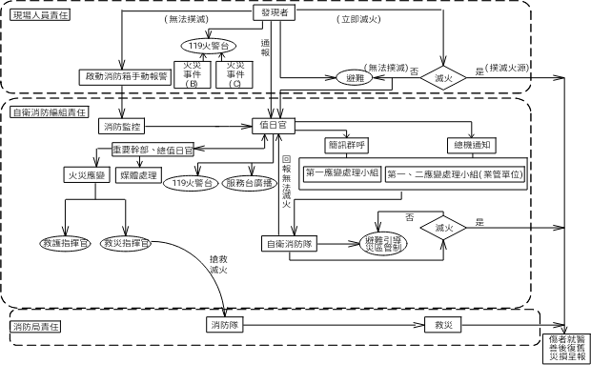

附件二 員工感染性意外事故處理流程

員工感染性意外事故處理流程



附件三 三軍總醫院麻醉部實習醫學生訓練考核表(為電子表單，以CePO呈現為主)

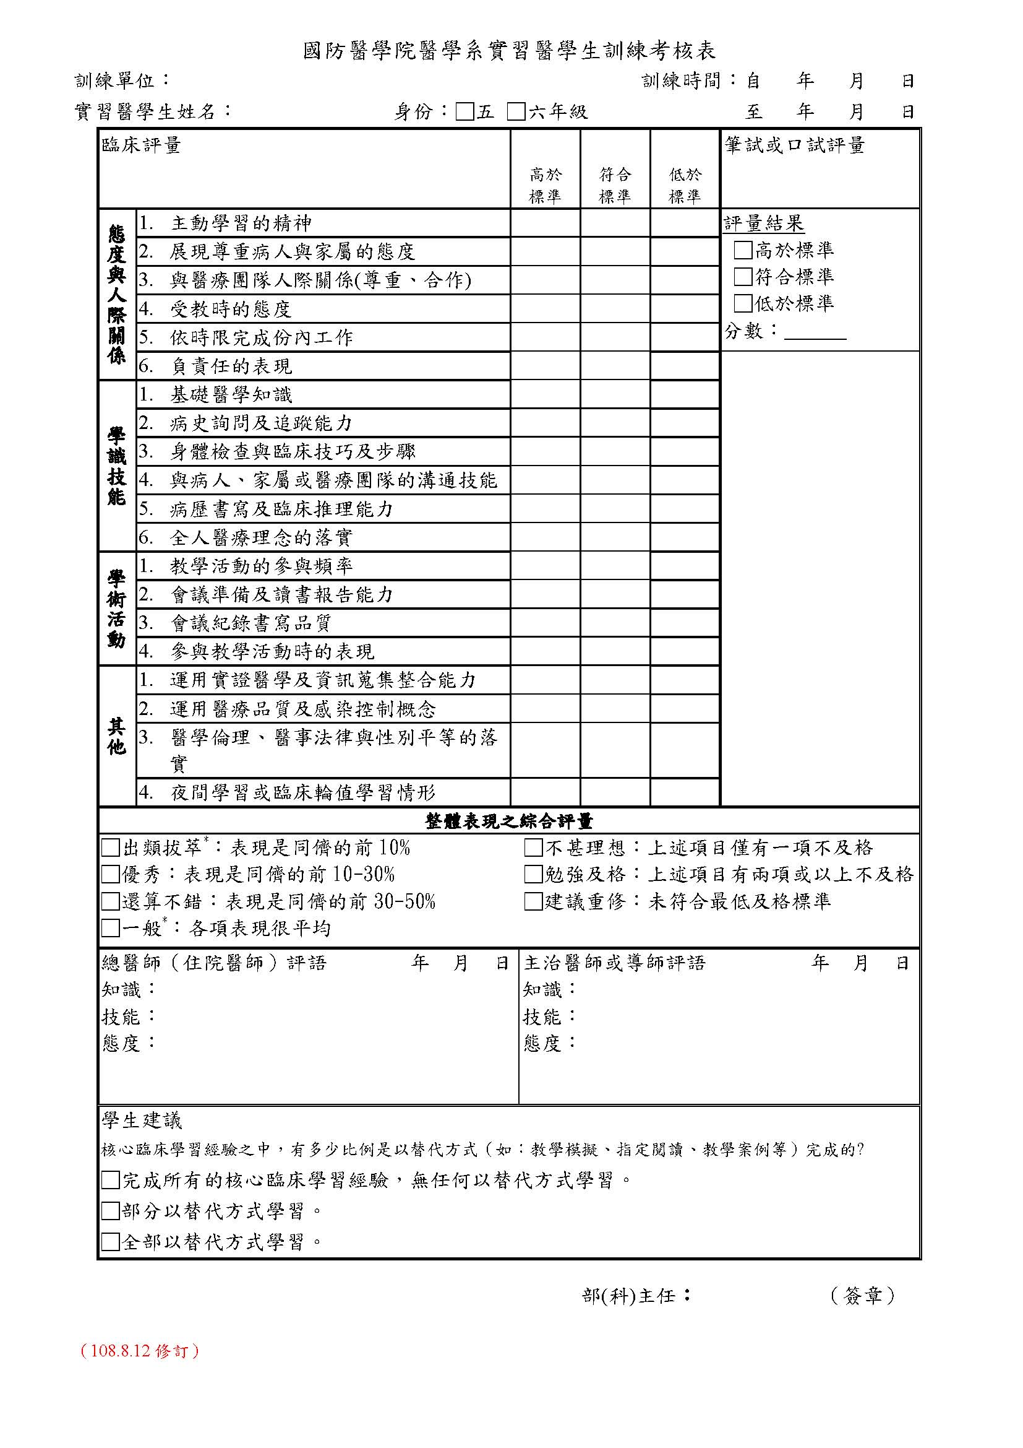附件四 實習醫學生 core EPAs評量表(為電子表單，以CePO呈現為主)

|  |  |  |  |  |  |  |
| --- | --- | --- | --- | --- | --- | --- |
| EPA1 | 蒐集病史並執行身體檢查 | | | | | |
| 信賴程度 | □ 1 | □2 | □3 | □4 | □5 | □未評估 |
| EPA2 | 在診療後進行鑑別診斷的優先排序 | | | | | |
| 信賴程度 | □ 1 | □2 | □3 | □4 | □5 | □未評估 |
| EPA3 | 建議常見的診斷與篩檢檢查並解讀結果 | | | | | |
| 信賴程度 | □ 1 | □2 | □3 | □4 | □5 | □未評估 |
| EPA4 | 協助開立醫囑/處方並與病人討論 | | | | | |
| 信賴程度 | □ 1 | □2 | □3 | □4 | □5 | □未評估 |
| EPA5 | 在病歷上書寫診療紀錄 | | | | | |
| 信賴程度 | □ 1 | □2 | □3 | □4 | □5 | □未評估 |
| EPA6 | 口頭報告診療結果 | | | | | |
| 信賴程度 | □ 1 | □2 | □3 | □4 | □5 | □未評估 |
| EPA7 | 形成臨床問題並尋找促進病患照顧的實證 | | | | | |
| 信賴程度 | □ 1 | □2 | □3 | □4 | □5 | □未評估 |
| EPA8 | 進行交接班來轉移照護責任 | | | | | |
| 信賴程度 | □ 1 | □2 | □3 | □4 | □5 | □未評估 |
| EPA9 | 在跨領域團隊中以成員的身分合作 | | | | | |
| 信賴程度 | □ 1 | □2 | □3 | □4 | □5 | □未評估 |
| EPA10 | 辨識出需要立即或緊急處置的病患，並且開始評估及處置 | | | | | |
| 信賴程度 | □ 1 | □2 | □3 | □4 | □5 | □未評估 |
| EPA11 | 獲取檢查或手術的告知後同意書 | | | | | |
| 信賴程度 | □ 1 | □2 | □3 | □4 | □5 | □未評估 |
| EPA12 | 執行醫師的一般處置 | | | | | |
| 信賴程度 | □ 1 | □2 | □3 | □4 | □5 | □未評估 |
| EPA13 | 指認系統失效的原因並致力於建立病人安全及改善品質的文化 | | | | | |
| 信賴程度 | □ 1 | □2 | □3 | □4 | □5 | □未評估 |
| 初評回饋：□無住院醫師  初評教師（住院醫師）簽名： | | | | | | |
| 複評回饋：  複評教師（主治醫師）簽名： | | | | | | |

學生姓名： □ 醫五 □醫六 日期： 年 月 日

說明：本表單於各科部倫訓結束前由住院醫師初評，主治醫師複評

附件五 三軍總醫院麻醉部實習醫學生Mini-CEX 評量(為電子表單，以CePO呈現為主)

附件六 麻醉部核心課程學習紀錄表(為電子表單，以CePO呈現為主)

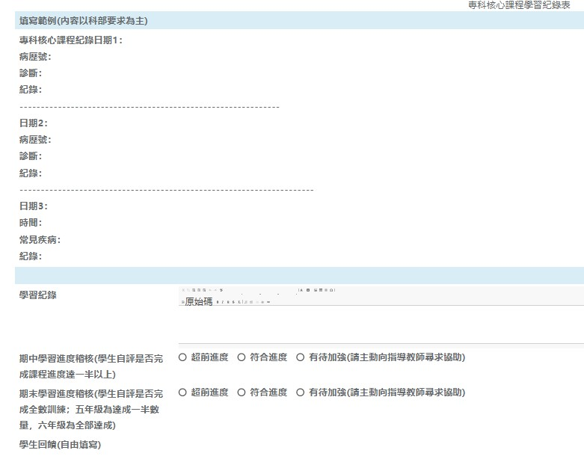附件七

**三軍總醫院麻醉部 實習醫學生核心能力**

**身體診察的技巧-「疼痛測量及記錄」考核表**

|  |  |  |  |
| --- | --- | --- | --- |
| 學生姓名： 測驗日期： 年 月 日 | | | |
| 評 量 項 目 | 正確  (2) | 部分  正確(1) | 不正確(0) |
| 1.正確說出常用的疼痛程度的量表，如VAS、NRS、面部表情量表。 |  |  |  |
| 2.正確說出疼痛分數的定義(0分不痛，10分最痛) |  |  |  |
| 3.問出疼痛的部位 |  |  |  |
| 4.問出疼痛的方式，如持續、間斷、長短 |  |  |  |
| 5.問出疼痛的感覺，如尖銳、鈍、燒灼、被電到… |  |  |  |
| 6.問出疼痛相關的神經學症狀，如發麻、無力… |  |  |  |
| 7.問出疼痛的加重及減輕因素 |  |  |  |
| 8.問出疼痛是否已做過其他治療及其效果 |  |  |  |
| 9.問出疼痛的相關疾病及症狀，如頭痛、想吐… |  |  |  |
| 10.問出疼痛的對日常生活的影響，如睡眠、工作、行走能力、心情… |  |  |  |
| □通過 □不通過 | 總分： 分 | | |
| 教師總結：  教師簽章： | | | |

通過：總分16分以上；不通過：總分0-15分。

附件八

**軍總醫院麻醉部 實習醫學生核心能力**

**身體診察的技巧-「適當的處理疼痛」考核表**

|  |  |  |  |
| --- | --- | --- | --- |
| 學生姓名： 測驗日期： 年 月 日 | | | |
| 評 量 項 目 | 正確  (2) | 部分  正確(1) | 不正確(0) |
| 1.給藥前會先進行病人整體評估 |  |  |  |
| 2.正確說出疼痛分數的定義(0分不痛，10分最痛) |  |  |  |
| 3.正確說出藥理作用NSAID及mu-, kappa-opioid receptor |  |  |  |
| 4.正確說出acute pain常用藥物劑量 |  |  |  |
| 5.正確說出chronic pain的opioid換算劑量 |  |  |  |
| 6.正確說出opioid 副作用 |  |  |  |
| 7.正確說出opioid拮抗劑: naloxone (Narcan®) |  |  |  |
| 8.正確說出癌症疼痛的WHO三階梯止痛法 |  |  |  |
| 9.正確說出管制藥品分四級及前三級須開立專用處方簽 |  |  |  |
| 10.正確說出非癌症病人使用管制藥品的時間限制 **(連續使用超過十四日或間歇使用於三個月內累計超過二十八日**) |  |  |  |
| □通過 □不通過 | 總分： 分 | | |
| 教師總結：  教師簽章： | | | |

通過：總分16分以上；不通過：總分0-15分。